知識物件上傳表
計畫名稱：整合式工業燃燒設備節能技術計畫
上傳主題：大型高溫工業熱輻射回收系統技術分析
提報機構：工研院綠能所
提報時間：107年3月14日
與計畫相關 | 1.是 2. 否
國別 | 1.國內 2. 國外：(註明國家名稱)
能源業務 | 1.能源政策(包含政策工具及碳交易、碳稅等) 2.石油及瓦斯  3.電力及煤碳(包含電力供應、輸配、煤炭、核能等) 4.新及再生能源  5.節約能源(包含工業、住商、運輸等部門) 6.其他
能源領域 | 1.能源總體政策與法規 2.能源安全 3.能源供需 4.能源環境  5.能源價格 6.能源經濟 7.能源科技 8.能源產業  9.能源措施 10.能源推廣 11.能源統計 12.國際合作
決策知識類別 | 1.建言 (策略、政策、措施、法規)  2.評析(先進技術或方法、策略、政策、措施、法規)  3.標竿及統計數據：技術或方法、產業、市場等趨勢分析  4.其他：
重點摘述 | 工業輻射廢熱的總量相當龐大，但一直沒有被有效地回收與利用。因此發展非接觸式輻射熱吸收技術來回收製程現場輻射熱，將為工業節能技術創造一個新的應用範疇與成效。工研院率先業界跨入開發工業熱輻射回收技術，並至工業現場建置首座大型高溫工業熱輻射回收系統，進行實廠回收能力驗證，可加速國內高耗能產業的導入應用。許多工業熱輻射強度可達2~20 kW/m2，大於太陽在正中午時的最大強度1 kW/m2。而且許多工業製程為全天候運轉、不受天氣影響，因此可以回收的輻射熱量效益大。再者，開發工業熱輻射回收機制也可為國內的集熱器製造商加值了全新的產品應用市場。
詳細說明 | 1.市場需求  在工業燃燒設備中，產生許多輻射廢熱是被視為無法回收再利用的廢熱。目前國內5大工業輻射熱廢熱分別為金屬冶煉廠、玻璃面板廠、水泥廠、石化廠與造紙廠。由於製程操作常在數百℃溫度條件下，因此廢熱多以熱輻射方式散失於環境當中。然而過去並沒有相對應的回收機制，因此都視輻射熱為無法回收之廢熱。在工業廢熱回收的方法中，常見的大型廢熱回收方式如：汽電共生、蒸汽渦輪廢熱發電。然而近年來油、電持續朝向高漲的趨勢，因此更多的製程領域開始延伸至中小型的廢熱回收方法。如有機朗肯循環(Organic Rankine Cycle, ORC)、固態熱電(Thermoelectric)等方式，規模也從集中式的廢熱回收，拓展到分散式的廢熱回收發電。以金屬冶煉廠為例，連續鑄造產線上的鋼液從模具澆鑄成型後，從輸送帶上移動進行下一個加工程序。由於高溫金屬物件的溫度均勻性及降溫速率都會影響金屬成品的品質，因此無法透過傳統的熱交換器進行接觸方式進行取熱。此時，因為被加熱物件溫度高，以熱輻射形式的熱傳方式就更為顯著。以一貫作業的金屬鑄造程序來分析，如圖1所示，上游為煉鋼製程，溫度可達1,500℃；中游為鑄造製程，溫度達1,000℃；下游為熱軋製程，盤捲時溫度仍可達500℃，製程中的操作環境皆釋放尚未回收的高輻射廢熱量。圖2為中鋼製程廢熱回收現況示意圖，目前尚未回收熱量高達6,029Gkcal/年，其中高溫650℃以上的廢熱近有30%尚未回收。在中溫250~650℃的部分，如熱軋製程到鋼捲的盤繞，此製程目前也是沒有回收的機制。  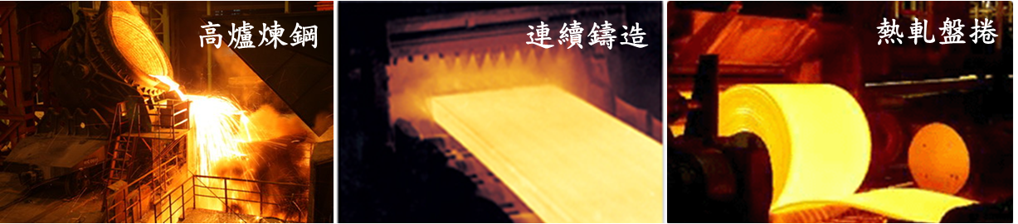  圖1、鋼鐵冶煉製程的現場環境  圖2、中鋼製程廢熱回收現況 (來源：中鋼公司)  2.國內外技術發展現況  由於工業熱輻射強度與可接收的面積等相關資料和工廠的操作環境有關，無法像太陽熱輻射資訊容易取得，因此在國際上工業熱輻射的相關研究鮮少有公開探討。然而，近年來油、電價持續的攀升，促使更多的工業廠商紛紛許找更多的節能措施與作法。目前在輻射熱回收的產業應用，是以日本的一家JFE鋼鐵廠最具顯著。在2014年的國際熱電研討會當中，公開了JFE鋼鐵廠在煉鋼的製程中，所產生的廢熱溫度與廢熱量的分佈關係，同時也指出廠內目前所進行廢熱回收的比例情形，如圖3。該資訊可瞭解在每年380百萬噸鋼胚生產量中，估計鋼胚廢熱量高達10 GJ/噸。而且針對鋼胚的廢熱回收率約為0.05%，換句話說，鋼胚的廢熱幾乎是沒有回收的。同時鋼胚鑄造的製程中溫度分佈為1073~1773K屬高溫製程，相對應廢熱形式是以熱輻射為主要方式傳遞。  圖3、日本JFE鋼鐵公司的廢熱分佈與回收情形  目前JFE公司為了回收鋼胚所釋放的廢熱，該公司於連續鑄造的製程中架設10kW發電規模的熱電示範系統，如圖4。然而，該熱電發電系統所架設位置是在鋼胚連續輸送帶的上方距離2 m處，同時是使用低溫熱電材料來作為發電元件。經與該公司洽談瞭解目前該系統的取熱端是使用銅基板，並在其表面鍍鎳處理(Nickel Plating)成為黑體形式來擷取鋼胚的熱輻射與熱對流。另外，該熱電系統建置的經費是來自政府計畫補助，所採用的熱電晶片造價昂貴，著重在建構高性能熱電系統為首要目標，目前尚未面對處理熱輻射取熱界面的技術困難點等議題。換句話說，日本鋼鐵廠在輻射廢熱的擷取上，仍無法克服高溫下的嚴苛環境，尚未有較佳的輻射熱回收機制。另外，由於取熱介面尚未針對熱輻射波長進行研究，取熱材質屬黑體結構，因此黑體熱輻射損失與塗層剝落所導致取熱能力的下降也應是極需進行改善的關鍵點之一。目前國際上僅能收集到JFE鋼鐵廠的熱輻射回收案例，尚無其他具規模的案例報導。相對地，目前國內工研院的相關研究單位已積極的開發工業級熱輻射集熱板，已在鋼鐵連鑄現場建置200kW的大型高溫工業熱輻射回收系統，此系統將會是國際上具規模且有指標性的取熱驗證系統。  圖4、日本連鑄現場廢熱回收發電案例  3.案例分析  建置200 kW大型高溫工業熱輻射回收系統是以鋼鐵的連鑄製程現場為示範場地，當鋼鐵連鑄製程進行時，視製程的條件而產出不同大小的H型鋼，其表面溫度仍保有800~1,000℃之間。由於此為我國第一套大型高溫工輻射熱回收系統建置，因此現場操作單位要求熱回收吸收板需可移動，同時需排開可能影響現場操作或未來歲修所需使用之區域。此系統採用水作為熱交換流體，其儲水桶容量為1.2公噸，可視為一儲熱裝置，並包含3個高溫循環幫浦(可耐溫至180℃)，每個耐溫循環幫浦之流量隨溫度、壓力變化，操作範圍可達100~150 L/min。200 kW大型高溫工業熱輻射回收系統建置如圖5所示，於三條鑄道之有限空間內共安裝10片吸收板，為了不影響製程與維修動線，因此吸收板採取吊掛式與可移動式等措施。  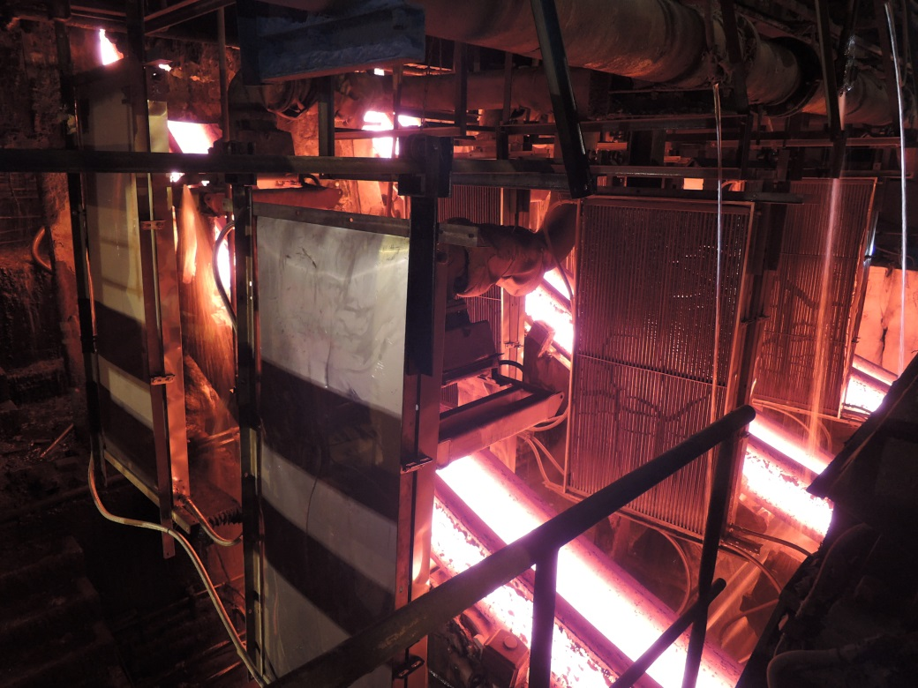  圖5、200 kW大型高溫工業熱輻射回收系統  在本研究中所建置的200 kW大型高溫工業熱輻射回收系統，除了可作為高溫發電系統應用驗證外，同時回收大量的熱能可串接低溫吸收式製冷或低溫廢熱發電機組應用整合。透過調校大型取熱系統的冷熱水流量與串並聯模式的數量，從最佳製冷效能或發電效能綜合評估下，匹配出系統最佳效能下之流體流量與溫度操作關係。  由於工業操作現場的空間有限，因此本研究在設計熱回收系統時，將持續朝向單位面積取熱能力提升，以及縮小熱回收系統尺寸的空間設計為方向。連鑄製程現場輻射熱回收系統是我國第一套大型高溫工業熱輻射回收系統，此舉已對於工廠回收熱輻射的信心有大幅的提升，同時降低該技術對製程影響的疑慮。因此未來應持續朝向在其他指標性的廠域建置大型熱輻射回收系統，如此即能全面導引高耗能產業投入工業熱輻射回收。
註：1.請計畫執行單位上傳提供較具策略性的知識物件，不限計畫執行有關內容。
2.請計畫執行單位每季更新與上傳一次，另有新增政策建議可隨時上傳。
3.文字精要具體，量化數據盡量輔以圖表說明。

